Lot X – Parquets

Parquets massifs sur sous-couche liège
– Toutes les pièces recevant un parquet massif, même au rez-de-chaussée, sont équipées d’une sous-couche résiliente de classe SC1, présentant un indice ΔL_{w} ≥ 15 dB de type HPK PNM 15/30 S ou techniquement équivalent. Cette sous-couche disposera d’un classement « SC » compatible avec le DTU 51-2.
Localisation : bureaux XXX ;
XXX.
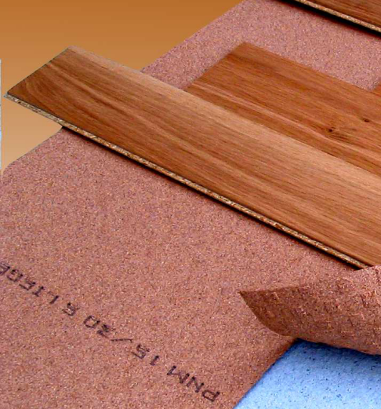
Aucune continuité du parquet n’est admise entre locaux et circulations.
Le talon des huisseries devra systématiquement reposer sur la dalle et non sur le parquet. La fixation et le calfeutrement des huisseries de tous les blocs portes installés par le titulaire du présent lot doivent être particulièrement soignés pour garantir la continuité des performances acoustiques en ces points délicats.
Une bande de rive de désolidarisation de type HPK PNM, ou techniquement équivalent, empêchera les contacts avec les parois du local et devra recouvrir soigneusement tous les points singuliers : poteaux, reliefs et pieds d’huisseries. Elle sera recoupée à chaque angle de mur.

Parquets flottants
– Toutes les pièces recevant un parquet flottant, même au rez-de-chaussée, sont équipées d’une sous-couche résiliente de classe SC1, présentant un indice ΔL_{w} ≥ 18 dB, de type SIPLAST Assour Parquet, HPK PNM 15/30 S, LANDOLT TS 200, LANDOLT TS 400 ou techniquement équivalent.
Localisation : XXX ;
XXX.

Parquets collés
– Toutes les pièces recevant un parquet collé, même au rez-de-chaussée, sont équipées d’une sous-couche résiliente présentant un indice ΔL_{w} ≥ 15 dB, de type HPK PNM 15/30 S, Acouflex GS5, Acouflex PH ou techniquement équivalent.
Localisation : XXX ;
XXX.

Limites de prestations et précautions de mise en œuvre
Avant la pose de la sous-couche résiliente, le sol sera nettoyé afin d’éliminer toutes aspérités.
L’entreprise devra vérifier que les conditions d’utilisation de la sous-couche proposée, sont cohérentes avec la mise en œuvre.
L’entreprise devra se coordonner avec les entreprises de menuiserie et serrurerie, notamment en ce qui concerne les détails de réalisation des discontinuités des parquets flottantes au niveau des accès aux circulations et pour la mise au point des détails au droit des huisseries.
Tout point de contact entre le parquet et la structure du bâtiment (cloison, refend, façade, plancher support…) doit être scrupuleusement évité.
Une bande de rive empêchera ces contacts avec les parois du local et devra recouvrir soigneusement tous les points singuliers : poteaux, reliefs et pieds d’huisseries. Il est constitué d’un matériau résilient de même type HPK, LANDOLT ou techniquement équivalent d’indice ΔL_{w} ≥ 15dB.
Cette bande de rive de désolidarisation doit être prévue suffisamment haute pour pouvoir être retournée sous les plinthes et maintenue en place par agrafage ou collage sur le mur. On veillera à maintenir ces relevés en position verticale lors de la mise en œuvre (adhésif…).
Les angles seront traités comme préconisés par le fabricant (voir ci-dessous).
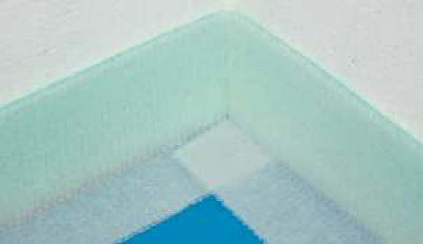 | 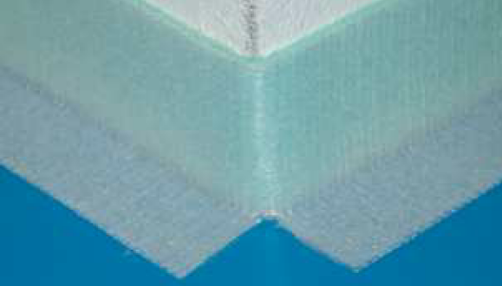
Angle intérieur | Angle extérieur

Un profilé spécifique pour huisserie ainsi qu’un joint pour seuil peuvent être utilisés.
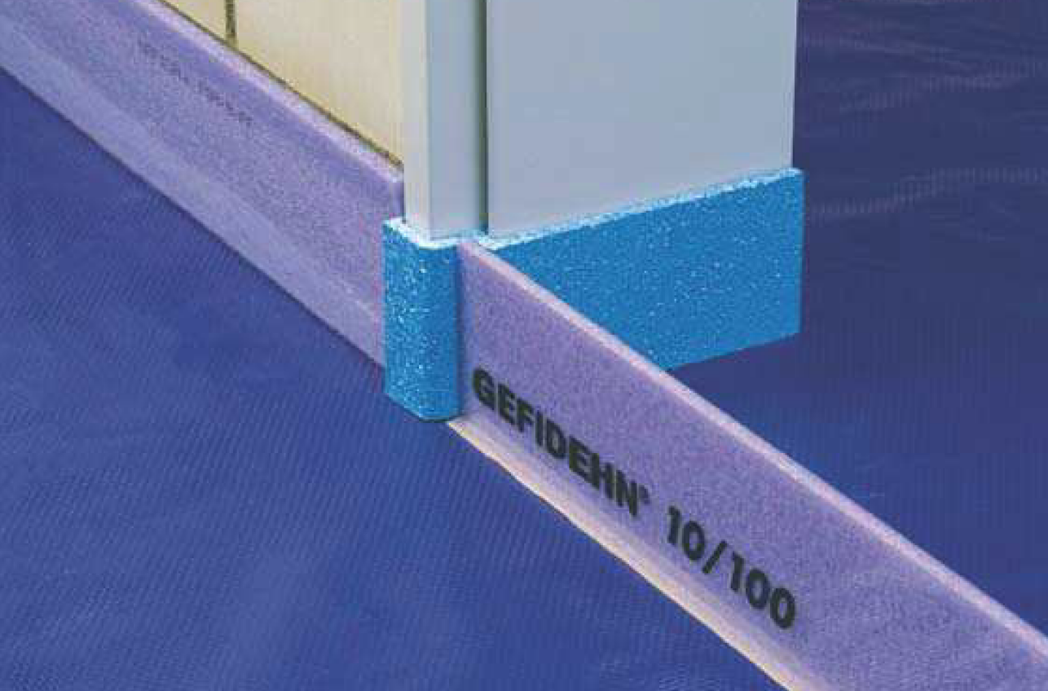
Profilé pour huisserie et joint pour seuil

Les plinthes et barres de seuil ne devront en aucun cas shunter l’efficacité du parquet flottant.
Les panneaux de résilient seront posés jointivement sur toute la surface à isoler.
Les plinthes ne seront pas en contact avec le parquet, l’interstice ainsi créé pourra être comblé par un joint souple.

Documents demandés aux entreprises

Tous les documents demandés ci-dessous doivent être transmis simultanément. Dans le cas contraire, une liste des documents manquants accompagnée d’un avis défavorable sera retournée.
PV donnant l’indice ΔL_{w} de la sous-couche utilisée.

